Мамы и папы,
ваш ребёнок на 2-3 году своей жизни активно развивается.
Второй и третий год жизни – это период интенсивного формирования речи. Понимание речи окружающих на данном возрастном этапе ещё опережает умение говорить.
Уже годовалый ребёнок понимает значительное количество названий хорошо знакомых ему предметов, а так же простые конструкции и т.п. Полуторагодовалый ребёнок уже понимает простую речь окружающих настолько, что с ним можно разговаривать в пределах его жизненного опыта сравнительно простыми фразами, хотя сам он в это время может говорить ещё плохо. Речь малыша с этого периода становится основным средством общения со взрослым.
Формируя потребность в речевом общении, также необходимо разговаривать с ребёнком при проведении режимных процессов. Включаясь в некоторые виды самостоятельной деятельности малыша, можно использовать в речи поговорки, прибаутки, коротенькие стихи, песенки.
Стоит превратить все режимные моменты в игру, ведь это ведущая деятельность ребёнка. Используя стихи, потешки, родитель не только раскрывает названия предметов, но и мотивирует действия малыша.
Если не оречевлять режимные моменты ребёнка, то познавательная активность малыша начнёт снижаться вместе с угасанием ориентировочной реакции на новизну ситуации: у него возникает пассивное отношение к происходящему.
Овладевая действием быстрее, чем словом, малыш приучается обходиться без речевого общения со взрослым, не интересуясь его действиями, безучастен к происходящему. Он пассивно участвует в режимных процессах, подчиняясь авторитету взрослого и установленному порядку.
Вот почему необходимо поддерживать активность ребёнка через оречевление бытовых ситуаций (кормление, одевание, переодевание, умывание, т.д.), чтобы каждая из них носила развивающий характер. Если игру с ребёнком, действия при его умывании, одевании, кормлении сопровождать словами песенок и потешек, постепенно малыш начнёт их узнавать, а позднее сам проговаривать, его лексический запас пополнится новыми словами, будет развиваться умение строить предложения.
Наблюдения за природными явлениями, птицами, животными тоже можно сопровождать чтением стихотворных текстов, а также учить малыша звукоподражанию. От этого детские впечатления станут более яркими и точными. Например, радость ребёнка при виде неожиданно выглянувшего солнца станет ещё больше, если в это время он услышит слова песенки «Солнышко-ведрышко».
Во время прогулок в воскресные дни, ежедневно, по пути в детский сад следует обращать внимание малыша на погоду («светит солнце», «идёт дождь (снег)», «дует ветер»), на растения, животных ит.д., так ребёнок учится выражать словами свои впечатления.
Чтобы помочь детям осознать смысл сказок («Репка», «Курочка ряба» и др.) вы можете их инсценировать с помощью игрушек, настольного или кукольного театра.
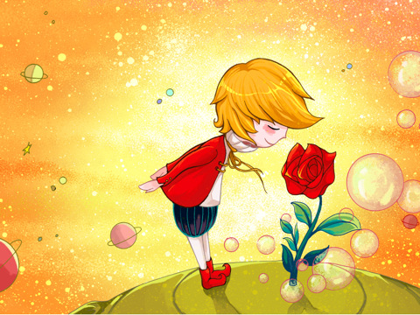
Одним из ключевых режимных моментов в детской жизни является подготовка ко сну. Однако каждая мама по своему опыту знает, как порой бывает нелегко уложить ребёнка спать. Что только не делается для этого! А секрет достаточно прост: чтобы ваш ребёнок заснул, создайте ему те условия, которые вы желали бы для себя – приглушённое освещение, тихая музыка…
Тихой музыкой в раннем детстве должны являться колыбельные мамы. Ведь слушая колыбельные песни, малыш как бы купается в ласке, песни внушают чувство уверенности, защищённости от бед.
Дети, которым в детстве поют песни, вырастают более добрыми, нежными. От того, какие песни пела ребёнку мать, и пела ли она их вообще, зависит характер маленького человека, его физическое здоровье, степень развития. Большое значение имеет и то, что с колыбельной песней ребёнок получает первые представления об окружающем мире: птицах, животных, предметах.
Ни в коем случае не следует заменять колыбельные звуками телевизора, компьютерными играми, аудиозаписями поп- или рок-групп: по мнению психологов это приводит к маниакально-депрессивным расстройствам, дети становятся склонны к насилию, злоупотреблению алкоголем, наркотиками. Также доказано, что дети, которым в детстве не пели колыбельные песни, менее успешны в жизни и чаще страдают психическими расстройствами.
Очень важно помнить, что повседневные режимные процессы для малыша необходимо превращать в занимательные моменты его жизни.
Оречевляя действия при одевании, умывании, купании ребёнка, родители знакомят его с окружающим миром и развивают его речевую деятельность.
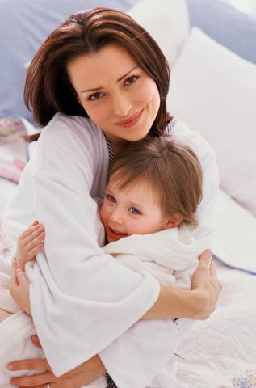
Подготовлено по материалам Е. В. Шереметьевой «Формирование естественной речевой среды ребёнка раннего возраста»

